Thiết kế kiến trúc Tên đề tài

Version x.y

Sinh viên thực hiện:
0712494 – Trương Ngọc Tuấn
0712281 – Nguyễn Hoàng Minh
Bảng ghi nhận thay đổi tài liệu

Ngày | Phiên bản | Mô tả | Tác giả
dd/mm/yyyy | x.y | …………………………………… | ……………………..

Mục lục
1. Kiến trúc hệ thống 3
2. Mô tả chi tiết từng thành phần trong hệ thống 4

Kiến trúc hệ thống
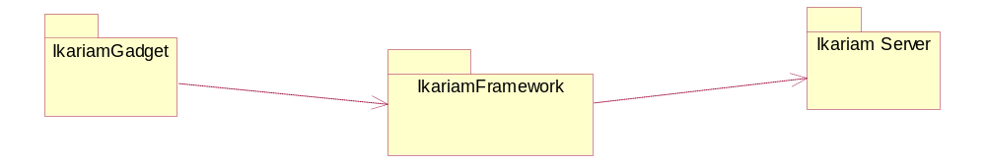
Áp dụng kiến trúc 3 tier:
Trong đó
Thành phần | Diễn giải
IkariamGadget | Thành phần thể hiện gian diện trên phần vista gadget
IkariamFramework | Thành phần thư viện trung gian, chuyển từ các file html server sang dữ liệu có cấu trúc, chuyền sang dữ liệu theo màn hình, cung cấp cho từng màn hình
IkariamServer | Resource chính của chương trình, nơi cung cấp tất cả thông tin về game. Không thuộc quyền quản lý hay sở hữu của chương trình nên không đề cập chi tiết ở đây
Tương ứng từng thành phần có thề xem như là 1 tier do đặt ở các môi trường khác nhau, muốn giao tiếp, phải thông qua một bộ công cụ trung gian để truyền – nhận dữ liệu

Mô tả chi tiết từng thành phần trong hệ thống

Ikariam Gadget
Phần thể hiện màn hình, có các màn hình cơ bản sau: welcome, loading, empireoverview, building overview, troop over view,…
Chi tiết trong file nói về màn hình

IkariamFramework
Các thành phần con như sau:
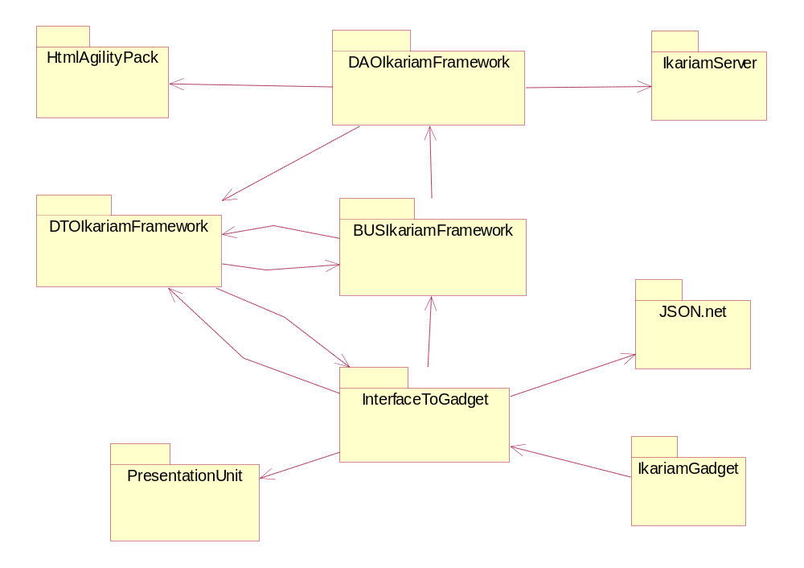
Trong đó
Thành phần | Diễn giải
HtmlAgilityPack | Là thư viện hỗ trợ việc lấy thông tin từ trang html trả về, do gadget gặp vấn đề khi có nhiều dll gọi lẫn nhau nên chương trình gom luôn source của dll này
DAOIkariamFramework | Lấy thông tin trực tiếp từ server ikriam và đây dữ liệu có cấu trúc vào DTOIkariamFramework
BUSIkariamFramework | Gọi DAO và chạy theo ngữ cảnh
InterfaceToGadget | Dựng Thread và chạy theo ngữ cảnh bên Gadget, cho gadget request liên tục
LT_XML | Mở và truy xuất XML

Ikariam server (không trình bày gì thêm)

Do số lượgn lớp quá lơn, chỉ trình bày khác quát thông tin cụm lớp, bên trong hoạt động với cơ chế tương tự.

Bổ sung:
Ngoài 3 tier, bên trong tier IkariamFramework còn dùng 3 lớp, 1 phần riêng để lu6u dữ liệu.
Hỗ trự đa ngôn ngữ theo server, copy thêm file ngôn ngữ tương ứng vào thư mục Lang
Database dùng Singleton pattern để trong chương trình chỉ có 1 database duy nhất cho 1 account.

